Einführung in die Tabellenkalkulation
5./6. Klasse

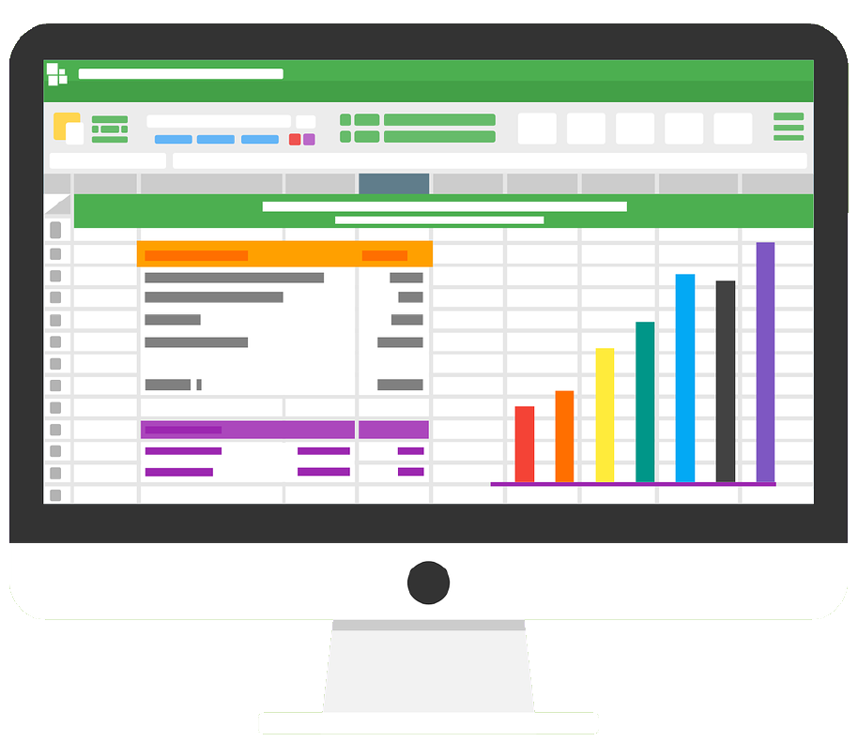

Iwan Schrackmann, Christof Tschudi
2018
Inhaltsverzeichnis
1. Informationen über Menschen (Aufgabe)
2. Brüder und Schwestern (Auftrag)
3. Notenschnitt
4. Mein Körper
5. Schulweg
6. Durchschnitte mit TK-Programm berechnen (Aufgaben aus dem Zahlenbuch)
7. Mediennutzung und Schritte
8. Daten in Diagrammen darstellen
9. Diagramme lesen (Aufgaben aus dem Zahlenbuch)
10. Datenprojekte (Hinweise für Lehrpersonen)
11. Didaktische Hinweise für Lehrpersonen

Autoren
Schrackmann Iwan, ICT-Berater beim Amt für Volksschulen und Sport des Kantons Schwyz und
Dozent für Medienpädagogik und -didaktik an der Pädagogischen Hochschule Schwyz.
Christof Tschudi, Primarlehrer in Arth.

Version
1. Mai 2018

Rückmeldungen
Rückmeldungen zu dieser Einführung in die Tabellenkalkulation nehmen wir gerne entgegen (per E-Mail an iwan.schrackmann@phsz.ch).

Nutzungsrecht gemäss Creative Commons
link.phsz.ch/by-na-sa

Informationen über Menschen (Aufgabe) | 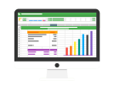 | Tabellenkalkulation | 1

Worum geht es?
Tabellen sind praktisch, um fast jede Art von Daten übersichtlich darzustellen. Zugleich könnt ihr die Daten ein einer Tabelle (in einem Tabellenkalkulationsprogramm) jederzeit weiterverarbeiten (z.B. Daten ändern, Berechnungen durchführen, Zahlen in Diagrammen darstellen).
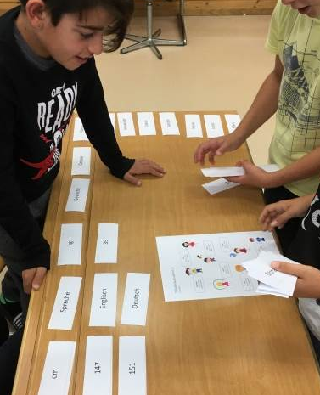
Gruppenarbeit
Arbeitet in einer 4er-Gruppe.
Material
- Set mit 38 Kärtchen
- Arbeitsblatt „Informationen über Menschen“

Aufgaben
1. Ordnet die Daten in einer Tabelle!
Legt alle Kärtchen vor euch aus und ordnet sie sinnvoll.
Auf dem Arbeitsblatt seht ihr, welche Informationen zu welchem Kind gehören.
Wenn ihr alle Kärtchen gelegt habt, könnt ihr sie mit der Lösung vergleichen.
Lasst die Kärtchen aber noch auf dem Tisch liegen.
2. Lest die Merkmale einer Tabelle und merkt euch, was in die Kopfzeile und Vorspalte kommt!
In Tabellenkalkulationsprogrammen werden die Zeilen von oben nach unten mit Zahlen (1, 2, 3...) nummeriert. Die Spalten von links nach rechts werden mit Buchstaben (A, B, C...) angegeben.
In der ersten Zeile (Kopfzeile) in der Horizontalen (von links nach rechts) werden die so genannten Eigenschaften eingetragen. Hier stehen die Titel dieser Eigenschaften (z.B. Name, Körpergrösse).
In der ersten Spalte (Vorspalte) in der Vertikalen (von oben nach unten) werden (meistens) die
Namen der einzelnen Datensätze eingetragen, in diesem Fall die Vornamen der Kinder.
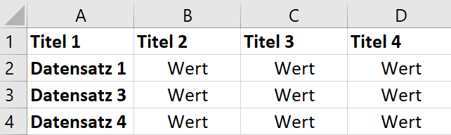
Oberste Zeile (= Kopfzeile):
hier stehen die Eigenschaften,
am besten zusammen
mit der Masseinheit
(z.B. Grösse in cm)

Zellen: Pro Zelle
steht 1 Wert
Erste Spalte (= Vorspalte): hier stehen die Namen der einzelnen Datensätze

Wichtig: In jeder Zelle steht immer nur ein Wert. Ein Kärtchen aus der 1. Aufgabe entspricht jeweils genau einer Zelle in der Tabelle. Grössenangaben (z.B. kg oder cm) werden besser im Titel eingetragen.
3. Übertragt die Daten in ein Tabellenkalkulationsprogramm!
Startet ein Tabellenkalkulationsprogramm (z.B. Excel, Google Tabellen, Numbers).
Gebt alle Angaben dieser Tabelle genauso in die Tabelle ein. Vergesst nicht, die Tabelle abzuspeichern. Wählt einen geeigneten Speicherort und Dateinamen, um eure Datei später wiederzufinden.
*4. Welche Zusatzinformationen findet ihr noch heraus?
Auf dem Arbeitsblatt «Informationen über Menschen» könnt ihr noch weitere Informationen über jedes Kind herausfinden. Erkennt ihr welche? Wählt zwei aus und ergänzt sie in der Tabelle in den nächsten Spalten. Gebt passende Titel.
Informationen über Menschen |  | Tabellenkalkulation | 1

Jason
141 cm, 34 kg
spricht Englisch
Mohammed
144 cm, 36 kg
spricht Arabisch
Sandra
138 cm, 37 kg
spricht Deutsch
Nevio
148 cm, 38 kg
spricht Deutsch
Mary
155 cm, 41 kg
spricht Deutsch
Lukas
153 cm, 43 kg
spricht Deutsch
Lia
147 cm, 39 kg
spricht Englisch
Alexander
151 cm, 41 kg
spricht Deutsch

Informationen über Menschen Lösung | Tabellenkalkulation

Name | Grösse (cm) | Gewicht (kg) | Sprache | Geschlecht | Haarfarbe
Alexander | 151 | 41 | Deutsch | M | Braun
Jason | 141 | 34 | Englisch | M | Braun
Lia | 147 | 39 | Englisch | W | Schwarz
Lukas | 153 | 43 | Deutsch | M | Rot/Blond
Mary | 155 | 41 | Deutsch | W | Braun
Mohammed | 144 | 36 | Arabisch | M | Schwarz
Nevio | 148 | 38 | Deutsch | M | Schwarz
Sandra | 138 | 37 | Deutsch | W | Blond

Weitere Informationen
- Haarfarbe
- Geschlecht
- Z.T. getragene Kleider, Spielzeug, usw.

Name | Grösse
Gewicht | Sprache
cm | kg
Alexander | 138
Jason | 141
Lia | 144
Lukas | 147
Mary | 148
Mohammed | 151
Nevio | 153
Sandra | 155
34 | Deutsch
36 | Deutsch
37 | Deutsch
38 | Deutsch
39 | Deutsch
41 | Arabisch
41 | Englisch
43 | Englisch

Brüder und Schwestern (Auftrag) |  | Tabellenkalkulation | 2

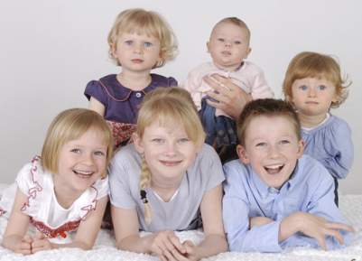
Worum geht es?
Gibt es in eurer Schulklasse mehr Brüder oder mehr
Schwestern?
Diese Frage lässt sich ganz leicht berechnen und das Ergebnis darstellen. Tabellenkalkulationsprogramme können Rechnungen übernehmen, z.B. Zahlen in den Zellen zusammenzählen oder Differenzen berechnen.
Gruppenarbeit
Arbeitet in einer 4er-Gruppe.
Material
- Arbeitsblatt „Brüder und Schwestern
- Additions-Schablonen
- Schere
Aufgaben
1. Füllt in der Tabelle die Kopfzeile und Vorspalte!
Nehmt das Arbeitsblatt „Brüder und Schwestern“. Die Kopfzeile ist reserviert für die Titel.
Habt ihr eine Idee, wie diese heissen könnten?
In der Vorspalte notiert ihr alle Namen eurer Klasse.
2. Befragt eure Mitschüler nach der Anzahl ihrer Brüder und Schwestern
Zwei Gruppenmitglieder teilen die Klasse unter sich auf und befragen alle nach der Anzahl ihrer Brüder und Schwestern. Schreibt die Ergebnisse in die einzelnen Zellen vom Arbeitsblatt (Brüder und Schwestern). Denkt daran, dass in einer Zelle immer nur eine Zahl stehen kann.
3. Bereitet die Tabelle im Tabellenkalkulationsprogramm vor
Die anderen zwei Gruppenmitglieder starten schon einmal das Tabellenkalkulationsprogramm und
bereiten die Tabelle mit Kopfzeile und Vorspalte vor. Überträgt dann die Zahlen vom Arbeitsblatt.
4. Berechnet die Geschwister!
Wieviele Geschwister hat nun jeder Schüler?
Natürlich könnt ihr diese beiden Zahlen problemlos im Kopf ausrechnen. Aber wir spielen hier mal die Berechnung so durch, wie das ein Computer im Tabellenkalkulationsprogramm macht.
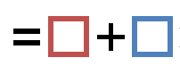
Nehmt die Additions-Schablonen und schneidet die zwei weissen Felder heraus.
Das rechte Feld ist keine Zahl, sondern das Resultat einer Rechnung.
Im Tabellenkalkulationsprogramm werden die „Formeln“ genannt.
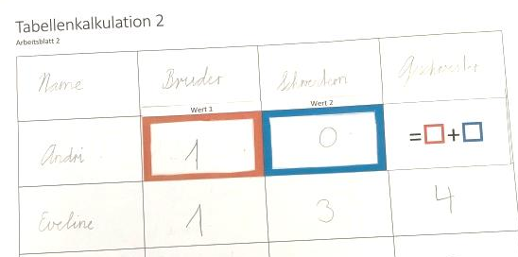
Mit dieser Formel rechnet der Computer automatisch
(z.B. die Zahlen in den zwei vorderen Zellen) zusammen.
Eine einmal erstellte Formel lässt sich auch ganz normal kopieren und zum Beispiel in der nächsten Zeile wieder einfügen. Wenn man eine Zelle mit einer Formel kopiert, wird also nicht die Zahl in dieser Zelle kopiert, sondern die Formel. So kann dieselbe Formel für die Berechnung aller Datensätze verwendet werden.
Natürlich ist die Additions-Schablone kein Computer und kann darum auch nicht ausrechnen, was in der hintersten Spalte nun für eine Zahl stehen müsste. Aber dazu kommen wir bei der nächsten Aufgabe.

5. Erstellt eine Formel im Tabellenkalkulationsprogramm!
In der vierten Spalte soll das Programm nun die Anzahl der
Geschwister für jede Schülerin bzw. jeden Schüler berechnen.
Um dem Computer zu sagen, dass er etwas berechnen soll, schreibt man als erstes immer das Gleichheitszeichen =
in eine Zelle.
Für die Grundoperationen werden folgende Zeichen verwendet:
+ (Addition)
– (Subtraktion)
* (Multiplikation)
/ (Division)
Findet ihr heraus, welche Formel ihr eintippen müsst? (Tipp
Tippt diese Formel nur einmal ein, kopiert dann dieses Feld und fügt die Formel nun bei allen anderen Kindern auch ein.
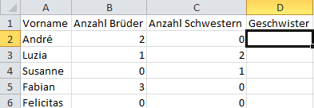
Was passiert?

In der letzten Zeile soll die Summe aller Brüder und aller Schwestern für alle Lernenden in der Klasse berechnet werden. Und selbstverständlich speichert ihr die Datei so ab, dass ihr sie wiederfindet.
6. Setzt die Summenformel ein!
War es aufwändig, in der letzten Zeile die Summe aller Brüder und aller Schwestern zu berechnen?
Es gibt eine Formel, welche diese Arbeit ziemlich erleichtert.
Sie heisst Summenformel und geht so: =SUMME()
In der Klammer markiert ihr alle Zellen, welche addiert werden sollen.
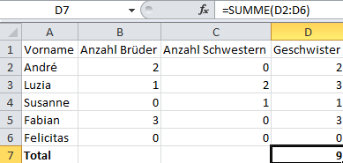
Das sieht dann zum Beispiel so aus: =SUMME(D2:D6)

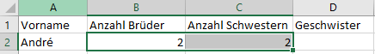
Es geht sogar noch einfacher:
Ihr könnt die beiden Zahlen markieren und klickt dann auf das AutoSummen-Zeichen.
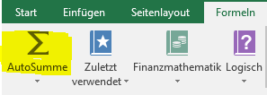

*7. Berechnet den Durchschnitt!
Versucht zu berechnen, wie viele Geschwister ein einzelnes Kind der Klasse im Durchschnitt hat.
Wie geht ihr dabei vor?

Additions-Schablonen |  | Tabellenkalkulation | 2

Wert 1 | Wert 2
Dieses weisse Feld  ausschneiden | Dieses weisse Feld  ausschneiden | =+

Wert 1 | Wert 2
Dieses weisse Feld  ausschneiden | Dieses weisse Feld  ausschneiden | =+

Wert 1 | Wert 2
Dieses weisse Feld  ausschneiden | Dieses weisse Feld  ausschneiden | =+

Wert 1 | Wert 2
Dieses weisse Feld  ausschneiden | Dieses weisse Feld  ausschneiden | =+

Wert 1 | Wert 2
Dieses weisse Feld  ausschneiden | Dieses weisse Feld  ausschneiden | =+

Brüder und Schwestern |  | Tabellenkalkulation | 2

Notenschnitt |  | Tabellenkalkulation | 3

Worum geht es?
= 4,75
Abgesehen von den vier Grundoperationen können noch ganz andere Berechnungen angestellt werden. Zum Beispiel könnt ihr den Durchschnitt eurer Schulnoten ganz leicht berechnen.
Partnerarbeit
Arbeitet zu zweit.
Aufgaben
1. Gebt die Noten von drei Matheprüfungen ein!
Die Klasse hatte bisher drei Matheprüfungen. Hier seht ihr die einzelnen Noten von fünf Schülerinnen und Schülern: Alexander (4.5 / 5.5 / 5.5), Sandra (3.5 / 4.5 / 4.25), Jason (6 / 5.5 / 6), Mary (5.5 / 4 / 4.5), Lia (4 / 3.5 / 5)
Startet das Tabellenkalkulationsprogramm und macht eine saubere Tabelle. In die Kopfzeile gehören die Titel. Und ihr habt nun sicher auch gelernt, dass man eine Datei immer speichern soll.
Achtung: Im Programm Excel ist es nicht einheitlich geregelt, ob das Komma (,) oder der Punkt (.) als Dezimalzeichen gilt.
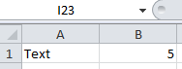
Wichtig zu wissen:
Texte werden linksbündig
Zahlen werden rechtsbündig angeordnet.
2. Tragt die Formel für die Summe aller Noten in die 5. Spalte ein!
In der 5. Spalte berechnet ihr nun für jeden Schüler die Summe seiner Noten.
Ihr könnt die drei Werte als Rechnung addieren oder ihr verwendet die Summenformel.
Tippt die Formel nur beim ersten Schüler ein, für die anderen könnt ihr sie kopieren und einfügen.
3. Berechnet den Durchschnitt!
In der 6. Spalte berechnet ihr den Durchschnitt!
Dazu müsst ihr die zuvor berechnete Summe durch die Anzahl Prüfungen teilen. Findet ihr die Formel heraus? Sonst könnt ihr sie unten nachlesen.
Auch diese Formel lässt sich für die weiteren Schüler kopieren und einfügen.
4. Findet die Formel für die Mittelwertfunktion!
Der Durchschnitt wird auch Mittelwert genannt. Tabellenkalkulationsprogramme kennen in der Regel auch dafür eine eigene Funktion, so dass man nicht zuerst die Summe berechnen und dann teilen muss. Findet ihr sie und könnt ihr sie richtig einsetzen? (Lösung unten).
5. Denkt nach: Welche Vorteile hat ein Tabellenkalkulationsprogramm?
Eigentlich könntet ihr eure Notendurchschnitte auch „von Hand“ (schriftlich oder im „Kopf“) oder mit einem Taschenrechner berechnen. Diskutiert und notiert, welche Vorteile die Berechnung mit einem Tabellenkalkulationsprogramm hat.
*6. Berechnet die nötige Note voraus!
Die vierte Matheprüfung steht bevor und Sandra möchte nachher im Durchschnitt gerne eine 4.25 haben, weil diese Note im Zeugnis auf eine 4.5 aufgerundet würde.
Welche Note müsste sie in der vierten Prüfung mindestens erzielen?
Diese vierte Prüfung muss natürlich vor der Berechnung der Summe oder des Durchschnitts erfolgen. Versucht, links davon eine Spalte einzufügen und passt danach die Formeln an, so dass auch wirklich alle vier Noten für die Berechnungen verwendet werden.
Durchschnitt: =E2/3 (Diese Formel stimmt nur, falls die Summe von Alexanders Noten wirklich in Zelle E2 steht, sonst müsste das entsprechend angepasst werden.
Mittelwertfunktion: =MITTELWERT(B2:D2). Auch diese Formel stimmt nur, wenn die drei Noten in den Feldern B2, C2 und D2 stehen.
Mein Körper |  | Tabellenkalkulation | 4

Worum geht es?
Ein Tabellenkalkulationsprogramm kann Daten leicht sortieren und zum Beispiel Ranglisten erstellen. Dafür müssen zuerst aber die Daten eingegeben werden.
Partnerarbeit
Arbeitet in einer 4er Gruppe!
Aufgaben
1. Messt und notiert zuerst verschiedene Daten!
Jedes Gruppenmitglied erhebt folgende Daten von sich selbst und notiert sie auf einem Zettel.
Blinzeln:
Zähle während einer Minute, wie oft du blinzelst. Verhalte dich dabei ganz normal und versuche nicht, das Blinzeln zu vermeiden.
Später wiederholst du diese Zählung zweimal, so dass du insgesamt drei Messungen hast.
Berechne, wie oft du im Durchschnitt während einer Minute blinzelst.
Dafür kannst du natürlich bereits ein Tabellenkalkulationsprogramm verwenden.
Ruhepuls:
Miss deinen Ruhepuls während einer Minute!
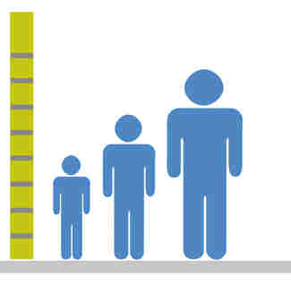
Körpergrösse:
Entweder weisst du, wie gross du – auf den Zentimeter genau – bist,
oder du lässt dich von jemandem messen.

2. Erfasst die Daten im Tabellenkalkulationsprogramm!
Erstellt nun eine Tabelle und gebt alle Daten in der Tabelle ein!
3. Sortiert die Daten!
Markiert nun alle Daten. Sucht im Menü die Funktion zum Sortieren.
Schafft ihr es, dass der Computer eure Tabelle automatisch so sortiert, dass zum Beispiel die grösste Person zuoberst und die kleinste Person zuunterst steht?
Aufgepasst! Falls nach dem Sortiervorgang die Werte nicht mehr bei den richtigen Personen stehen, habt ihr vor dem Sortieren nicht alle Daten markiert.
Dank der Funktion „Rückgängig“ könnt ihr zu dem Punkt zurückkehren, an dem die Daten noch gestimmt hatten.
Und da ihr inzwischen ja längst wisst, dass man seine Datei regelmässig speichert, sind eure Daten auf jeden Fall gesichert und gehen nicht verloren.
Wenn ihr das Sortieren in Excel genauer verstehen möchtet, schaut euch das Erklärvideo unter link.phsz.ch/sort oder link.phsz.ch/sortieren (etwas ausführlicher) an.
*4. Berechnet die Durchschnitte!
Berechnet die durchschnittlichen Angaben in eurer Gruppe für die drei Eigenschaften.
Mein Körper (Lösungsvorschlag) |  | Tabellenkalkulation | 4

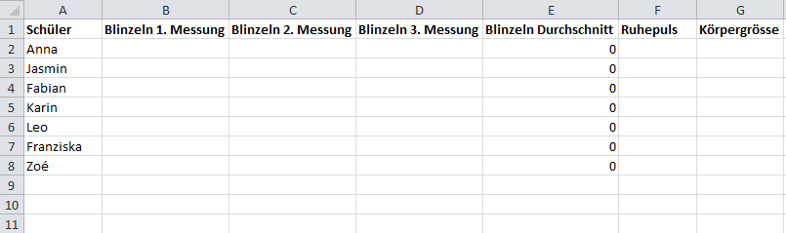

Formel für Durchschnitt beim Blinzeln: =(B2+C2+D2)/3

Schulweg |  | Tabellenkalkulation | 5
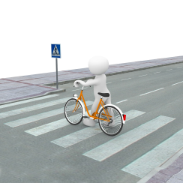
Worum geht es?
Nun gilt es, verschiedene Daten sinnvoll in einer Tabelle anzuordnen
und damit Berechnungen anzustellen.
Klassenarbeit
Für diese Aufgabe müsst ihr als ganze Klasse zusammenarbeiten.
Aufgaben
1. Erfasst alle die folgenden Daten an einem ganz normalen Schultag!
- Stoppe die Zeit, die du für deinen Schulweg benötigst. Runde deine Zeit auf ganze Minuten.
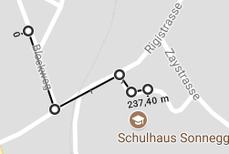
- Berechne die Distanz, die du für deinen Schulweg zurücklegst. Runde auf 100 Meter genau.
(Du kannst dies über ein Kartenprogramm machen (Googlemaps www.google.ch/maps,
Search.ch www.search.ch ...) oder indem du deine Schritte zählst und dann in Meter
umrechnest.)
In Googlemaps suchst du zuerst deinen Wohnort und deine Adresse.
Dann klickst du mit der rechten Maustaste auf den Startpunkt, wählst
«Entfernung messen» und klickst dann den Weg bis zur Schule ab.
Googlemaps zeigt dir dann die Gesamtlänge deines Schulwegs.
- Wie oft legst du deinen Schulweg in einer ganz normalen Schulwoche zurück?
- Mit welchem Verkehrsmittel legst du diesen Weg normalerweise zurück
(zu Fuss, Velo, Schulbus, Auto, Kickboard,.andere)?
2. Bereitet die Tabelle vor!
Jemand in der Klasse fasst den Auftrag, die Tabelle mit Kopfzeile und Vorspalte vorzubereiten.
3. Gebt alle Daten ein und stellt die Tabelle allen zur Verfügung!
Nun müsst ihr eure Daten in die Tabelle eingeben.
Anschliessend wird die ausgefüllte Tabelle wieder allen Schülerinnen und Schülern verteilt,
damit sie jeder für sich weiter bearbeiten kann.
4. Stelle Berechnungen an!
Mit dieser Tabelle kannst du nun ganz leicht die folgenden Fragen beantworten.
Finde heraus, …
- wer wohnt am weitesten weg von der Schule?
- wer braucht am längsten für seinen Schulweg?
- wer legt in einer Woche am meisten Meter zu Fuss zurück?
- wer ist in einer Woche am längsten unterwegs?
- bist du selbst über- oder unterdurchschnittlich lange unterwegs?
- ist dein Schulweg über- oder unterdurchschnittlich weit?
*5. Prüfe eigene Fragestellungen!
- Findest du noch eigene, sinnvolle Fragen, die du mit Hilfe der Tabelle beantworten könntest?

Durchschnitte mit TK-Programm berechnen  Aufgaben aus dem Zahlenbuch |  | Tabellenkalkulation | 6

Worum geht es?
Viele Aufgaben aus dem Zahlenbuch könnt ihr mithilfe eines Tabellenkalkulationsprogramms nun einfacher und schneller berechnen. Wenn ihr die einzelnen Zahlen ändert, werden die Durchschnitte automatisch neu berechnet.
Probiert dies anhand der folgenden zwei Aufgaben aus!
Partnerarbeit
: Arbeitet in Partnerarbeit
Aufgaben: Löst Rechnungen aus dem Zahlenbuch 5 mit dem Tabellenkalkulationsprogramm
1. Löst im Zahlenbuch 5 (S. 32 oder in der neuen Ausgabe S. 44) die Aufgabe 1 mit dem Programm.
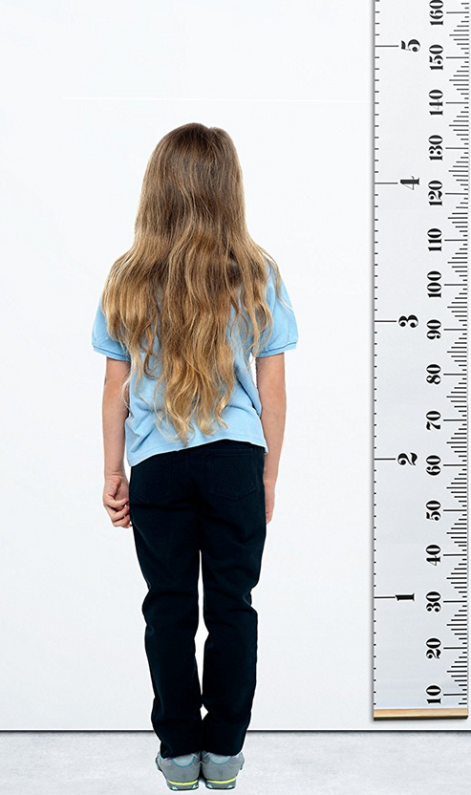
A Berechnet die durchschnittliche Körpergrösse eurer Klasse.
Gebt zuerst eine Schätzung ab!
Macht eine Tabelle, in der alle Schülerinnen und Schüler eurer Klasse ihre Körpergrösse, Schuhgrösse und Familiengrösse eintragen.
Tragt die Zahlen nun ins Tabellenkalkulationsprogramm ein.
Berechnet den Durchschnitt!
Vergleicht, ob eure Klasse grösser oder kleiner ist als der Durchschnitt der elfjährigen Kinder.
https://durchschnittliche.de/koerper-mittelwerte/91-durchschnittliche-groesse-kindern
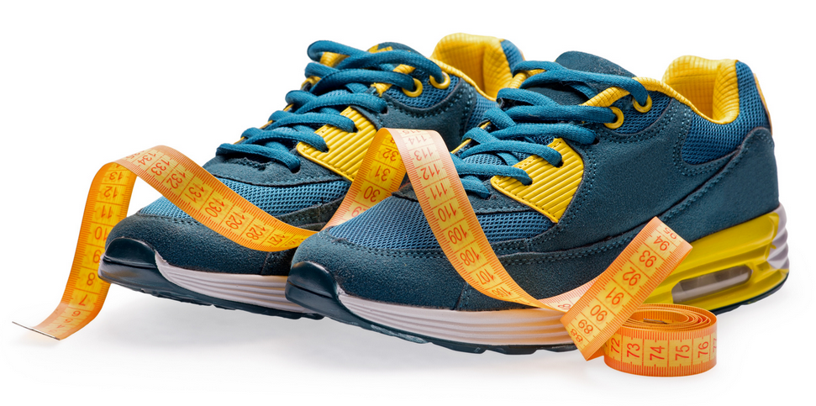
B Berechnet die durchschnittliche Schuhgrösse eurer Klasse.
Vergleicht, ob eure Klasse grössere oder kleinere Füsse hat
als der Durchschnitt der elfjährigen Kinder.
https://durchschnittliche.de/koerper-mittelwerte/17-durchschnittliche-schuhgroesse-bei-kindern
C Berechnet die durchschnittliche Familiengrösse eurer Klasse.
D Sind jeweils immer gleich viele Schülerinnen und Schüler über dem Durchschnitt wie unter dem Durchschnitt?

2. Löst im Zahlenbuch 5 (S. 33 oder in der neuen Ausgabe S. 45) die Aufgabe 6
mit dem Tabellenkalkulationsprogramm.

Durchschnitte mit TK-Programm berechnen  Aufgaben aus dem Zahlenbuch (Lösung) |  | Tabellenkalkulation | 6

1. Aufgabe 1
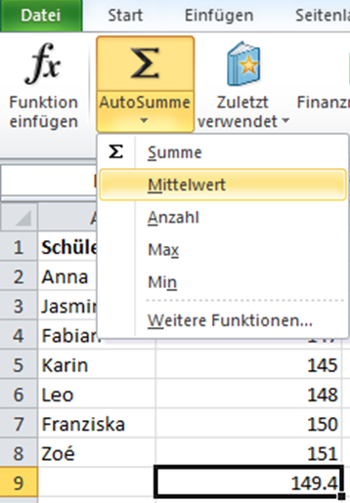
A – C)
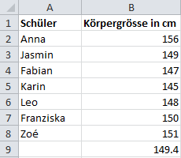
Formel für Durchschnitt
=(B2+B3+B4+B5+B6+B7+B8)/7
Einfacher ist diese Formel
=MITTELWERT(B2:B8)
D) Sind jeweils immer gleich viele Schülerinnen und Schüler über dem Durchschnitt wie unter dem Durchschnitt? Nein
Die Schülerinnen und Schüler verwechseln oft den Durchschnittswert mit dem mittleren vorkommenden Wert (Median). Der Median einer Auflistung von Zahlenwerten ist der Wert, der an der mittleren (zentralen) Stelle steht, wenn man die Werte der Grösse nach sortiert. Beispielsweise ist für die Werte 1, 1, 2, 4, 37 die Zahl 2 der Median.

2. Aufgabe 6
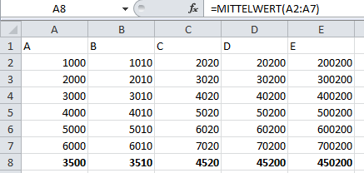
B Stellt man fest, dass alle Zahlen von A um 10 vergrössert wurden, kann man daraus schliessen, dass der Durchschnittswert auch um 10 grösser wird. Dies kann durch Rechnen überprüft werden.
C 1010 mehr als in B
D Das 10-fache von C
E Durchschnitt der Hunderttausender 450 000, zusätzlich 200
Hinweis: Im Lehrplan 21 wird unter „Mittelwert“ das arithmetische Mittel (Durchschnitt) verstanden. Es gibt aber auch andere Mittelwerte wie beispielsweise das gewichtete arithmetische Mittel oder das geometrische Mittel.
Mediennutzung und Schritte |  | Tabellenkalkulation | 7

Worum geht es?
Vielleicht geht es euch ähnlich wie Janik. Ihr vergesst manchmal die Zeit, wenn ihr am Gamen seid oder im Internet surft. Janiks Vater möchte, dass Janik weniger Zeit mit digitalen Geräten verbringt und sich dafür mehr im Freien bewegt. Dafür hat er mit Janik einige Regeln abgemacht und möchte diese mit einer Tabellenkalkulation überprüfen.
Partnerarbeit
: Arbeitet zu zweit!
Aufgaben
1. Plant eine passende Tabelle!
Janiks Vater hat mit seinem Sohn folgende Regeln abgemacht.
- Janik darf wöchentlich 10 Stunden mit Bildschirm-Medien verbringen. Er hat neben seinem Handy,
seinem Computer und einem Tablet (von der Schule) zusätzlich eine Nintendo-Spielkonsole und einen Fernseher im Haus.
- Will Janik mehr Zeit mit Bildschirm-Medien verbringen, muss er sich diese Zeit mit
Bewegung verdienen. Pro 6’000 Schritte gibt es 60 Minuten zusätzliche Zeit für die
Mediennutzung. Jeder Schritt zählt also 0.6 Sekunden.
Erstellt eine Tabellenvorlage auf einem Blatt Papier, in der Janik jede Woche seine Zeit
mit den verschiedenen Bildschirmmedien und seine Schritte (anhand eines Schrittzählers)
eintragen kann.
Überlegt und besprecht zuerst, wie ihr vorgehen wollt.
- Welche Angaben sollen in der Kopfzeile stehen, was in der Vorspalte?
- In welchen Zellen muss Janik später die Zeitdauer eintragen?
- In welchen Zellen muss eine Formel stehen? Welche?
- Wie könnt ihr die Anzahl Schritte in Medienzeit umrechnen?

2. Bereitet die Tabelle im Programm vor!
Öffnet nun das Tabellenkalkulationsprogramm und versucht, die Tabelle gemäss eurer Planung zu erstellen.
Erstellt anschliessend die Formeln.
Um die Formeln besser überprüfen zu können, ist es sinnvoll, die einzelnen Zellen einfach mal mit Zahlen zu füllen.
Schafft ihr es, dass das Tabellenkalkulationsprogramm automatisch zeigt, ob Janik am Ende der Woche die Regeln eingehalten hat oder nicht?

*3. Jetzt wird’s schwierig!
Wie müsste die Tabelle angepasst werden, wenn die ersten 2’000 Schritte pro Tag als Sockel gelten, d.h. wenn Janik erst ab dem 2001. Schritt Medienzeit gutgeschrieben würde?
Mediennutzung und Schritte (Tipps) |  | Tabellenkalkulation | 7

Tipps zur Tabelle
Habt ihr eine Lösung gefunden?
So könnte die Tabelle beispielsweise im Tabellenkalkulationsprogramm aussehen.
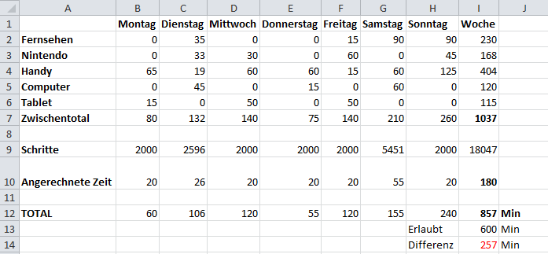
Malt nun die Zellen in drei verschiedenen Farben aus:
- Hellblau: Alle Angaben zu den Zahlen (sogenannte Metadaten), sind meistens Texte
- Grau: Alle Zellen, welche Formeln enthalten (d.h. hier berechnet der Computer
automatisch die Werte)
- Grün: Hier stehen Zahlen, die Janik auf der Tastatur eingeben muss.
Tipps zu den Formeln
Habt ihr herausgefunden, welche Formel man eingeben muss?
=
Zwischentotal: Hier steht die Summe von den Zellen B2 bis B6
=
Woche Hier wird die Summe berechnet für die Zellen B2 bis H2

Angerechnete Zeit: Hier werden die Anzahl Schritte mal 0.6 Sekunden
multipliziert. Da das Resultat aber auch die Anzahl
Sekunden angibt, muss es noch in Minuten
umgewandelt werden (geteilt durch 60)
=
=
Differenz: Hier steht die Differenz I12-I13
Tipp zum Anzeigen, ob Janik die Regeln eingehalten hat oder nicht
Janik hat die Regel eingehalten, wenn er nicht mehr als 10 Stunden am Bildschirm verbracht hat.
Die Differenz zu 10 Stunden (=600 Min.) darf also nicht grösser als 0 sein. Ist die Zahl I14 grösser als 0,
hat Janik die Regeln nicht eingehalten. Die Zahl kann rot eingefärbt werden.
Tipp zur Zusatzfrage 3
Wenn erst der 2001. Schritt zählt, muss Janik zuerst 2000 Schritte von den eingetragenen Schritten
wegzählen.
Mediennutzung und Schritte (Lösung) |  | Tabellenkalkulation | 7

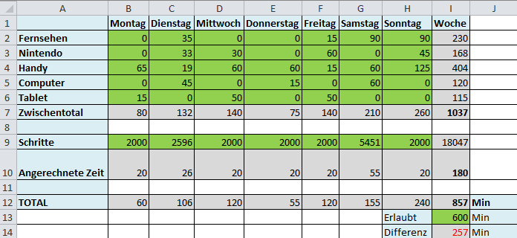
=I12-I13
=SUMME(B2:H2)
oder
=B2 C2+D2+E2+F2+G2+H2

=SUMME(B2:B6)
Oder =B2+B3+B4+B5+B6
=B7-B10
=B9*0.6/60

- Hellblau: Diese Angaben kann Janik in der Tabelle eingeben und die Tabelle für die
Dateneingabe vorbereiten.
- Grau: In die grauen Zellen kann Janik eine Formel eingeben und dann auf die anderen
Zellen kopieren.
- Grün: In die grünen Zellen muss Janik die Zahlen jede Woche neu eingeben.
Auf Google Tabellen könnte die Lösung so aussehen: http://link.phsz.ch/schritte
Anzeigen, ob Janik die Regeln eingehalten hat oder nicht
Janik hat die Regel eingehalten, wenn er nicht mehr als 10 Stunden am Bildschirm verbracht hat.
Die Differenz zu 10 Stunden (=600 Min.) darf also nicht grösser als 0 sein. Ist die Zahl I14 grösser als 0,
hat Janik die Regeln nicht eingehalten. Die Zahl kann rot eingefärbt werden.
Excel kann dies mit einer bedingten Formatierung automatisch machen.
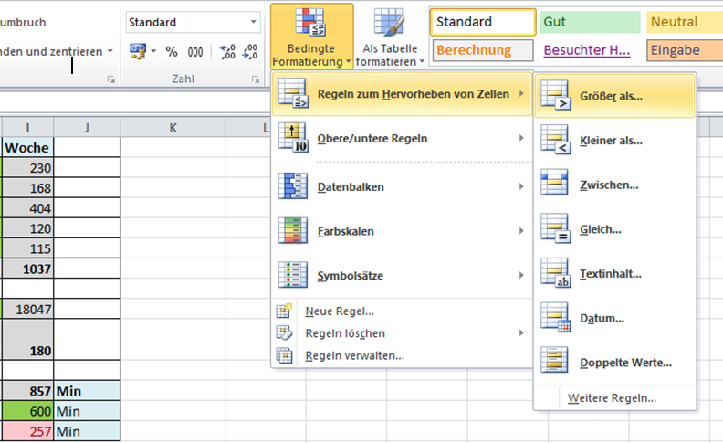
Klicke auf „Bedingte Formatierung“ Regeln zum Hervorheben von Zellen Grösser als…
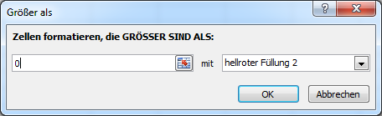
Hier gibst du die Zahl 0 ein
und klickst auf OK.

Aufgabe 3
Die Formel für die angerechnete Zeit muss angepasst werden:
vorher =B9*0.6/60, neu: =(B9-2000)*0.6/60
Hinweis für die Lehrperson zu Aufgabe 3
Eigentlich ist das nicht ganz richtig, denn bei dieser Formel führen weniger Schritte als 2000 zu Minuszahlen, was zu einem Abzug der Medienzeit führt. Das war aber so nicht abgemacht. Janik kann zwar mit mehr als 2000 Schritten Medienzeit dazugewinnen, verliert aber bei weniger als 2000 Schritten keine Medienzeit.
Wenn dies auch berücksichtigt werden soll, beinhaltet die korrekte Formel eine Wenn-Bedingung:
=WENN(B9<2000;B9*0;(B9-2000)*0.6/60)
Das bedeutet:
Wenn B9 kleiner ist als 2000 Schritte, dann rechne B9 mal 0 = 0
Ist B9 grösser als 2000 oder gleich 2000, nimm die eingetragene Anzahl Schritte, ziehe davon 2000 ab
und rechne dann mal 0.6 Sekunden (umwandeln in Minuten erfolgt durch die Division durch 60).

Daten in Diagrammen darstellen |  | Tabellenkalkulation | 8

Worum geht es?
Viele Zahlen in einer Tabelle können schnell einmal verwirrend sein. Darum bietet Excel die Möglichkeit, Daten in Form von Diagrammen darzustellen, damit diese mit einem Blick erkannt und miteinander verglichen werden können.
Partnerarbeit
: Arbeitet zu zweit!
Aufgaben
1. Welches Diagramm darf es sein?
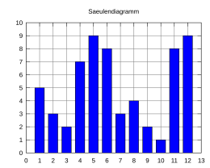
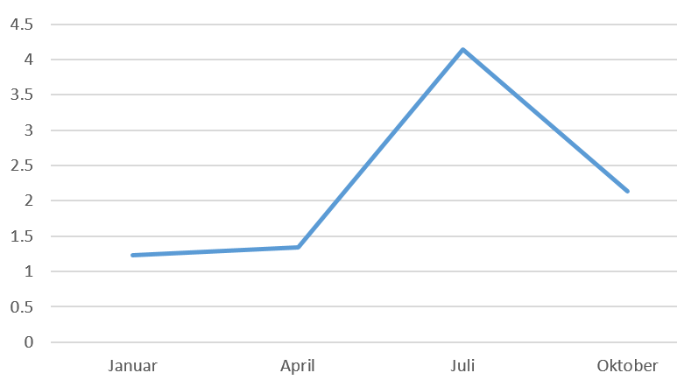
Öffnet die Tabelle von der Aufgabe 5, auf der ihr eure Schulwege erfasst habt. Überlegt, mit welchem Diagramm ihr am besten darstellen könnt, wer von euch den längsten Schulweg hat.
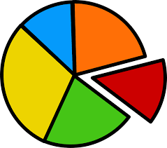
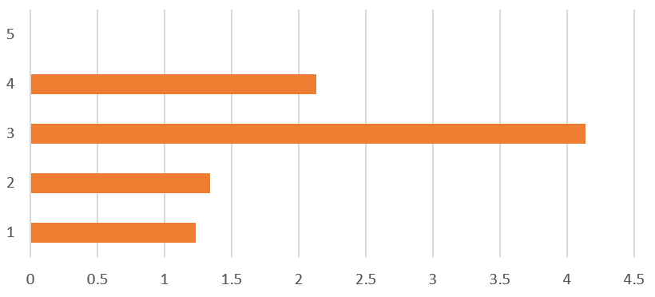
Balkendiagramm Säulendiagramm Kreisdiagramm Liniendiagramm
Begründet eure Wahl des Diagramms.
2. Erstellt ein Diagramm!
Wenn die Daten im Tabellenkalkulationsprogramm in zwei Spalten nebeneinander liegen, ist das Erstellen eines Diagramms recht einfach.
Findet heraus, wie ihr mit eurem Tabellenkalkulationsprogramm nun das gewählte Diagramm erstellen könnt.
Falls ihr das nicht mit Ausprobieren herausfindet, können euch folgende Erklärvideos vielleicht helfen.
- http://link.phsz.ch/diagramm Ein einfaches Diagramm erstellen mit Excel (6‘ 53‘‘)
- http://link.phsz.ch/diagramm2 Excel Diagramme erstellen (3‘ 26‘‘)
- http://link.phsz.ch/diagramm3 Excel Diagramm erstellen (7‘ 49‘‘)
3. Ändert das Diagramm!
Der Vorteil eines Tabellenkalkulationsprogramms ist, dass man solche Diagramme sehr einfach ändern kann. Zum einen könnt ihr die Angaben und Werte in der Tabelle ändern, das Diagramm wird dann automatisch angepasst.
Probiert dies aus, in dem ihr die Länge der Schulwege für einzelne Schülerinnen und Schüler erhöht.
Zum anderen könnt ihr aber auch das Diagramm schnell wechseln, indem ihr einfach einen anderen Diagrammtypen auswählt.
4. Vergleicht eure Diagramme!
Vergleich eure Diagramme nun mit einer anderen Gruppe oder in der Klasse.
Welchen Diagrammtyp haben die meisten von euch gewählt?
Warum haben einige Schülerinnen und Schüler andere Diagramme verwendet?
5. Weitere Aufgaben
Erstelle nun zwei Säulendiagramme aus dem Arbeitsheft des Schweizer Zahlenbuchs 5
(Arbeitsheft, Version 2017): S. 46, Aufgabe Nr. 6 und 7
(Arbeitsheft, Version 2009): S. 28, Aufgabe Nr. 4 (Pferderasse, Gewicht);
S. 29, Aufgabe Nr. 5 (Höhen von Gebäuden)
Daten in Diagrammen darstellen (Lösung) |  | Tabellenkalkulation | 8

Aufgaben
1. Welches Diagramm darf es sein?
Für einen Vergleich der Länge des Schulweges eignet sich entweder ein Balkendiagramm oder Säulendiagramm.
Beim Kreisdiagramm wird man nicht genau feststellen können, welcher Teil der grösste ist.
Das Liniendiagramm ist dann sinnvoll, wenn ein und dasselbe Merkmal über eine längere Zeit gemessen und der Verlauf dargestellt wird.
5. Weitere Aufgaben
Erstelle nun zwei Säulendiagramme aus dem Arbeitsheft des Schweizer Zahlenbuchs 5
(Version 2017; S. 46; Version 2009; S. 28-29)
Aufgabe Nr. 6 (S. 46) bzw. Nr. 4 im Arbeitsheft Version 2009, S. 28)

Lösung mit Google Tabellen: http://link.phsz.ch/Pferderasse
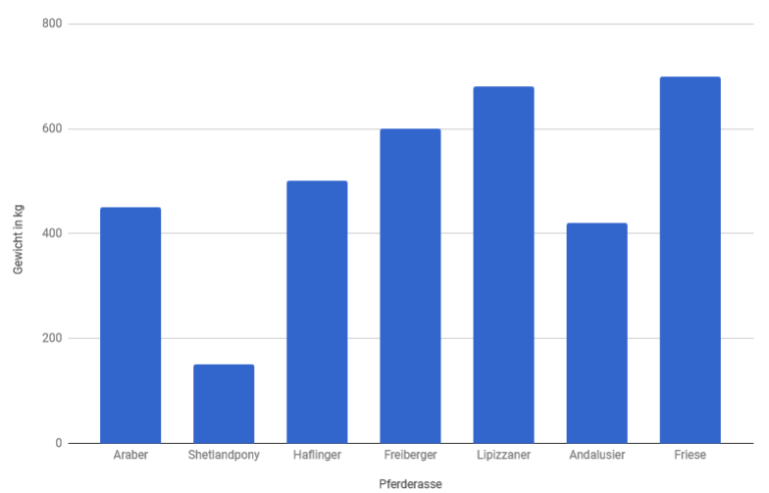

Aufgabe Nr. 7 (S. 46) bzw. Nr. 5 im Arbeitsheft Version 2009, S. 29)
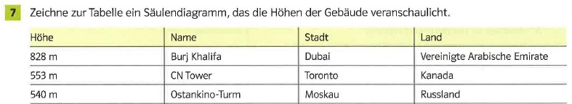
usw.

Lösung mit Google Tabellen: http://link.phsz.ch/hoehe
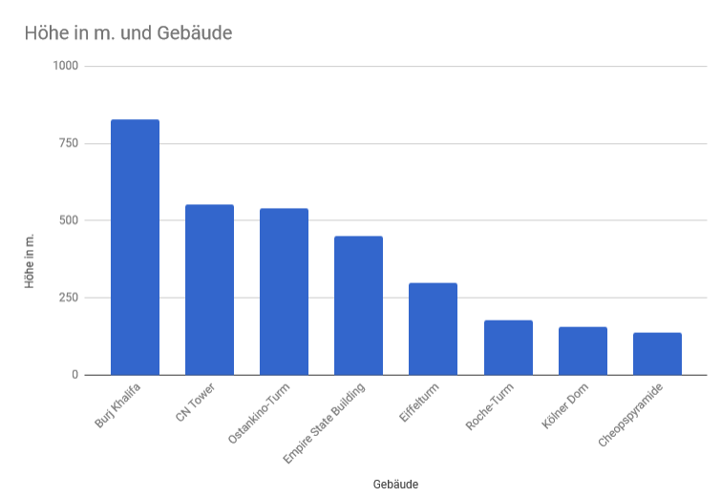

Diagramme lesen  Aufgaben aus dem Zahlenbuch |  | Tabellenkalkulation | 9

Worum geht es?
Es ist nicht immer ganz einfach, Diagramme richtig zu verstehen. Könnt ihr folgende Diagramme lesen und richtig interpretieren?
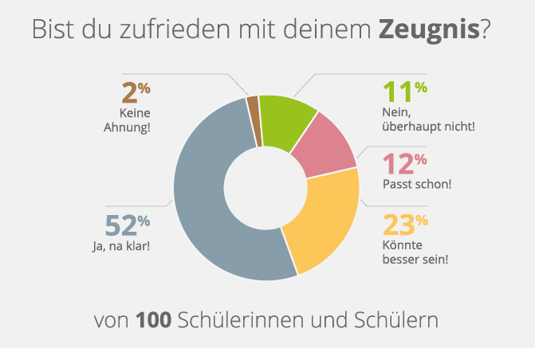
Manche Diagramme sind sehr einfach:

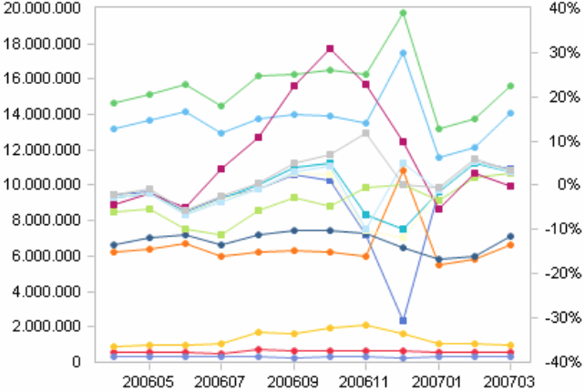

Andere sind schon ziemlich kompliziert.
Noch schwieriger wird es, wenn ihr mehrere
Diagramme miteinander vergleichen müsst.

Um das zu üben, löst ihr folgende 4 Aufgaben
aus dem Zahlenbuch 5 (bzw. im Arbeitsheft).
Partnerarbeit
: Arbeitet in Partnerarbeit
Aufgaben
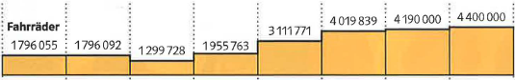
1. Löst im Zahlenbuch 5 (S. 23 oder in der neuen Ausgabe S. 43) die Aufgabe 4!

2. Löst im Arbeitsheft zum Zahlenbuch 5 (S. 28) bzw. in der neuen Ausgabe S. 45) die Aufgabe 3 zu den Insekten mit einem Tabellenkalkulationsprogramm!
- Messt im Säulendiagramm die Höhe der Säulen (in mm).
- Überträgt die gemessene Höhe in der Tabelle in die 1. Spalte „Wie schnell fliegen diese Insekten? (Beachtet: 1 cm Säulenhöhe entspricht einer Geschwindigkeit von 10 km/h.)
- In der 2. Spalte berechnet ihr, wie weit diese Insekten in einer halben Stunde fliegen?
(Wie würde die Formel in einem Tabellenkalkulationsprogramm heissen)?
- In der 3. Spalte berechnet ihr, wie weit diese Insekten in einer Viertelstunde fliegen?
(Wie würde die Formel in einem Tabellenkalkulationsprogramm heissen)?
3. Löst im Arbeitsheft zum Zahlenbuch 5 (S. 29) die Aufgabe Nr. 6 (oder in der neuen Ausgabe von 2017, S. 45, Aufgabe Nr. 4)!
4. Löst im Arbeitsheft zum Zahlenbuch 5 (S. 29), die Aufgabe Nr. 7 (bzw. S. 46, Aufgabe Nr. 5)!
Diagramme lesen  Aufgaben aus dem Zahlenbuch (Lösung) |  | Tabellenkalkulation | 9

Aufgaben
1. Löst im Zahlenbuch 5 (S. 23; bzw. in der neuen Ausgabe S. 43) die Aufgabe 4!

A: Wie viele Velos, Motorräder und Autos gab es in der Schweiz im Jahr 2000?
Velos: 4'019’839; Motorräder: 493’781; Personenwagen: 3'545’247
B: Wann gab es ungefähr gleich viele Velos wie Autos in der Schweiz? Vor 1970, ca. 1968/69
C: In welchen Jahrzehnten hat sich der Bestand der Personenwagen etwa verdoppelt?
(etwas weniger als verdoppelt in den 70er Jahren)
verdreifacht? 60er Jahre; vervierfacht? 1950er Jahre; verfünffacht? nie
D: Was könnt ihr sonst noch aus der Grafik lesen? Vergleicht, berechnet, berichtet einander…
z.B. Anzahl Fahrräder ging in den 70er Jahren zurück und stieg dann wieder auf über 4 Mio an.
z.B. Anzahl Motorräder ging in den 90er Jahren markant zurück, stieg seither aber wieder an.

2. Löst im Arbeitsheft zum Zahlenbuch 5 (S. 28) bzw. in der neuen Ausgabe S. 45) die Aufgabe 3 zu den Insekten mit einem Tabellenkalkulationsprogramm!
- Messt im Säulendiagramm die Höhe der Säulen (in mm).
- Überträgt die gemessene Höhe in der Tabelle in die 1. Spalte „Wie schnell fliegen diese Insekten? (Beachtet: 1 cm Säulenhöhe entspricht einer Geschwindigkeit von 10 km/h.)
- In der 2. Spalte berechnet ihr, wie weit diese Insekten in einer halben Stunde fliegen?
(Wie würde die Formel in einem Tabellenkalkulationsprogramm heissen)? (=B2/2)
- In der 3. Spalte berechnet ihr, wie weit diese Insekten in einer Viertelstunde fliegen?
(Wie würde die Formel in einem Tabellenkalkulationsprogramm heissen)? (=B2/4)

Die Lösungen zu den Aufgaben finden sich im Begleitband für die Lehrperson.

Datenprojekte (Hinweise für Lehrpersonen) |  | Tabellenkalkulation | LP

Worum geht es?
Für die Schülerinnen und Schüler ist es interessant, eigene Fragestellungen mit selbst erhobenen Daten zu überprüfen. Dabei kann die Tabellenkalkulation als Mittel für die Erforschung von «kleinen» Datenprojekten genutzt werden.
Klassenarbeit
Bei Datenprojekten muss die ganze Klasse zusammenarbeiten.
1. Frage bzw. Problemstellung
Bei jedem Datenprojekt steht am Anfang eine interessante Frage, die man mit der Erhebung von Daten klären möchte.
Die Fragen sollen aus der Lebenswelt der Schülerinnen und Schüler stammen, im Idealfall von ihnen selbst kommen, und mit eigenen Messungen beantwortet werden.
Beispiele:
- Wie viele Fahrzeuge fahren in einer Stunde, an einem Tag bei unserer Schule vorbei?
(mit wie vielen Personen, wie schnell?)
- Wie lange nutzen die Schülerinnen und Schüler verschiedene Medien in einer Woche? Welche am häufigsten, welche am wenigsten? Unterschiede?
- Wie können wir an einem Sport- oder Spieltag die Rangliste erstellen?
- Wie entwickelt sich die durchschnittliche Temperatur an unserem Schulort im Verlaufe von drei Monaten?
Wie viele Sonnenstunden, welche Regenmengen usw. können wir in einer bestimmten Zeit messen?
Natürlich kann man sich bei Fragestellungen auch von nationalen und internationalen Projekten anregen lassen. In der Schweiz bietet beispielsweise GLOBE (Global Learning and Observations to Benefit the Environment) auch viele Ideen zur Untersuchung von Umweltdaten für Schülerinnen und Schüler der 5./6. Klasse, vgl. https://www.globe-swiss.ch/de/.
Auf ZEBIS finden Sie unter link.phsz.ch/oainfo die Orientierungsaufgabe «Informationen: schriftlich-grafisch-bildlich» mit fünf Aufgabenstellungen, die für die 6. Klasse konzipiert sind und kleine Datenprojekte umfassen:
- Aufgabe 1: Fieberkurven lesen und darstellen
- Aufgabe 2: Puls- und Atemfrequenz messen und darstellen
- Aufgabe 3: Fernsehkonsum ermitteln und darstellen
- Aufgabe 4: Trinkgewohnheiten untersuchen und darstellen
- Aufgabe 5: Klimadaten darstellen – Klimadaten lesen
2. Welche Daten lassen sich wie messen?
Wenn die Ausgangsfrage geklärt ist, folgt die Diskussion darüber, welche Daten die Klasse mit welchen Messinstrumenten erheben kann. Auch wenn diese Planung sorgfältig verläuft, zeigt sich bei den ersten (Probe)-Messungen meist bald, dass noch nicht alle Fälle geklärt sind:
- Was gilt alles als Fahrzeug? Wird zwischen versch. Fahrzeugen unterschieden (Personenwagen, Lastwagen, Fahrrad, usw.), wie genau ist die Messung bei dichtem Verkehr, wenn nur ein Schüler zählt? Wie kann man vermeiden, dass man sich «verzählt»?
Wie könnte man die Geschwindigkeit der Fahrzeuge messen (ohne Radaranlage )?
- Welche Medien möchten wir hinsichtlich der Nutzungszeit erfassen? Erfassen wir auch die Art
der Nutzung? Welche Kategorien sind dabei nützlich?
Wie erhalten wir möglichst genaue Zeitangaben?
Dürfen wir die Zahlen jener Schülerinnen und Schüler auch verwenden, welche die Mediennutzungszeit nicht regelmässig erfasst und erst nachträglich grob abgeschätzt haben?
- Gibt es eine Gesamtrangliste über mehrere Disziplinen bzw. Spiele?
Wie genau lassen sich die Ergebnisse der einzelnen Spiele / Wettkämpfe messen?
Wie rechnen wir die Ergebnisse in Punkte um?
Sind alle Spiele / Wettkämpfe gleichwertig?
Fliesst bei mehreren Versuchen der beste oder der Durchschnittswert in die Rangliste ein?
3. Daten erheben
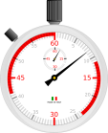
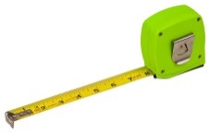
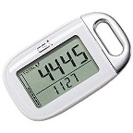
Die Datenerhebung kann durch Zählungen und das manuelle Ankreuzen
in vorbereiteten Tabellen erfolgen.
Weitere Möglichkeiten bieten die verschiedensten Messinstrumente von der Stoppuhr, Klicker für das Messen der Anzahl, Messbänder, Waagen, Schrittzähler bis zu Wetterstationen (ab ca. SFr. 50.-).
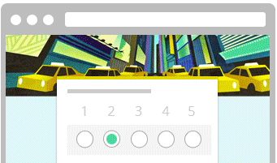
Interessant sind auch digitale Erfassungsmöglichkeiten mit Fragebogen (z.B. mit Google Formularen link.phsz.ch/googleform).
Der grosse Vorteil ist natürlich die automatische Auswertung des Formulars: Die Daten werden in einer Tabelle gesammelt und eine Zusammenfassung der Ergebnisse wird automatisch grafisch ausgewertet.
4. Daten in der Tabellenkalkulation erfassen
Die Struktur der Tabelle im Programm kann schon früh vorbereitet werden, sobald die zu erfassenden Daten geklärt sind.
In der Kopfzeile werden alle Eigenschaften eingetragen (inkl. Massgrösse), die gemessen werden sollen. In der Vorspalte die Bezeichnungen der einzelnen Datensätze (evtl. Namen, Tage usw.).
Die Schülerinnen und Schüler können dann die einzelnen Daten eingeben und sich überlegen, wie die Dateneingabe möglichst fehlerfrei erfolgen kann (Daten zu zweit eingeben; welche Kontrollen man kann einbauen, z.B. doppelte Eingabe mit anschliessendem Vergleich, usw.).
5. Berechnungen anstellen
Für die Beantwortung der Ausgangsfrage sind wahrscheinlich noch weitere Berechnungen nötig, sei es die Bildung der Summe mehrerer Werte, die Berechnung eines Durchschnitts, die Rangierung (sortieren) nach Grösse oder gar die Berechnung der Geschwindigkeit aufgrund der Zeit, welche ein Fahrzeug für eine abgemessene Strecke von beispielsweise 100m benötigt hat.
6. Ergebnisse in Diagrammen darstellen
Liegen alle Daten geordnet in der Tabelle vor, sollen sich die Schülerinnen und Schüler überlegen, mit welchem Diagrammtyp sie die Ergebnisse ab besten darstellen können. Wie können die gewonnenen Erkenntnisse aufbereitet werden, sodass sie auf einen Blick erfasst werden und die Ausgangsfrage beantwortet wird?
Die Umsetzung im Tabellenkalkulationsprogramm erfolgt anschliessend (evtl.) mit Unterstützung durch die Lehrperson. Anschliessend müssen die Diagramme noch als Bilder abgespeichert werden, sodass sie in einer Präsentation weiterverarbeitet werden können.

7. Ergebnisse präsentieren
Schliesslich geht es darum, dass die Schülerinnen und Schüler ihr Datenprojekt präsentieren und einen Überblick geben, welcher Frage sie in ihrem Projekt nachgegangen sind, welche Daten sie wie erhoben haben, welche Herausforderungen dabei zu bewältigen waren und natürlich, welche Erkenntnisse sie dabei gewonnen haben. Das Datenprojekt kann in verschiedenen Formen präsentiert werden:
- Präsentation (mit Poster oder mit digitalen Folien)
- Poster (aufgehängt im Klassenzimmer, Schulhaus, am Elternabend)
- Beitrag in einer Klassenzeitung, Schulbroschüre
- Blogbeitrag
- Website der Schule

Didaktische Hinweise für Lehrpersonen |  | Tabellenkalkulation | LP

Worum geht es?
Eine grosse Schwierigkeit bei der Vermittlung von Anwendungskompetenzen ist der rasche Wandel von Hard- und Software. Meist sind die aktuell verwendeten Programme veraltet und durch neue ersetzt worden, bis die Schülerinnen und Schüler die Schule verlassen. Darum ist es wichtig, dass den Schülerinnen und Schülern nicht kurzlebiges Produktwissen vermittelt wird, also das Wissen darüber,
wo bei einem bestimmten Programm welche Funktion verfügbar ist, sondern grundlegende Prinzipien von Programmen, die längerfristig gelten (Konzeptwissen).
Didaktische Hinweise
Die Kompetenzorientierung ist beim Vermitteln von Anwendungskompetenzen besonders wichtig. Es liegt auf der Hand, dass Schülerinnen und Schüler diese Anwendungen nicht nur „theoretisch“ kennen, sondern auch praktisch ausüben können sollen.
Entscheidend ist dabei die Wahl von guten Aufgabenstellungen.
Statt den Schülerinnen und Schülern die „richtige“ Nutzung von Programmen vorzuzeigen oder ihnen Schritt-für-Schritt-Anleitungen vorzulegen, sind herausfordernde Aufgabenstellungen, welche das selbständige Ausprobieren oder die gemeinsame Suche nach einer richtigen Lösung erfordern – gerade auch für die besseren Schülerinnen und Schüler – oft motivierender.
Das schliesst nicht aus, dass teilweise auch der Einsatz von Schritt-für-Schritt-Anleitungen oder das Vorzeigen durch die Lehrperson im Unterricht ihre Berechtigung haben. Entscheidend beim Aufbau von Anwendungskompetenzen ist aber, dass die Schülerinnen und Schüler nicht ein „blindes“ Aneinanderreihen von einzelnen Schritten lernen, sondern ein konzeptionelles Verständnis aufbauen, wie Anwendungsprogramme (z.B. Tabellenkalkulation) grundsätzlich funktionieren. Dieses Ziel wird didaktisch (wahrscheinlich) mit offenen Aufgabenstellungen und problemlösendem, entdeckendem Lernen besser erreicht als ausschliesslich mit dem „Abarbeiten von Anleitungen“.
Welche Software für die Tabellenkalkulation?
Grundsätzlich gilt, dass der Aufbau von Anwendungskompetenzen nicht an spezifische Programme gebunden ist, sondern mit verschiedenen Programmen möglich ist.
Excel (Teil von Microsoft Office)
Excel ist das am weitesten verbreitete Tabellenkalkulationsprogramm und gilt heute als Standard. https://products.office.com/de-de/excel (für Windows, Mac, Excel Mobile - für mobile Geräte aller Betriebssysteme)
Calc (Teil von Libre Office)
Calc ist zwar sehr ähnlich wie Excel aufgebaut und hat auch fast die gleichen Funktionen; das Programm ist aber weniger verbreitet und das Angebot von Schulungsunterlagen ist geringer. https://de.libreoffice.org
Google Tabellen
Google Tabellen ist ein Programm des Office-Pakets von Google zur Erstellung von Textdokumenten, Tabellen, Präsentationen und Fragebögen. Google Tabellen eignet sich vor allem dann, wenn gemeinsam Tabellen erstellt und Berechnungen vorgenommen werden solle. www.google.com/intl/de_ch/drive (läuft direkt online im Browser
Schweizer Zahlenbuch
Nehmen Sie bei der Vermittlung der Tabellenkalkulation Bezug zu den entsprechenden Aufgaben im Schweizer Zahlenbuch (5 und 6).
Hinweise auf die entsprechenden Kapitel finden Sie in der Wegleitung (S. 55-56) (link.phsz.ch/mi-56).
Bezug zum Lehrplan
Der Lehrplan 21 sieht vor, dass die Vermittlung der Anwendungskompetenzen grösstenteils im Unterricht der Fachbereiche erfolgt. In der 5./6. Klasse werden die Schülerinnen und Schüler erstmals im Rahmen des Mathematikunterrichts in die Nutzung der Tabellenkalkulation eingeführt.
Tabellenkalkulation im Lehrplan
Lehrplan „Medien und Informatik - Bereich Anwendungskompetenzen
Die Schülerinnen und Schüler können die Grundfunktionen von Geräten und Programmen zur Erstellung, Bearbeitung und Gestaltung von Texten, Tabellen, Präsentationen, Diagrammen, Bildern, Tönen, Videos und Algorithmen anwenden (2./3. Zyklus).
Bereich Informatik
Die Schülerinnen und Schüler können unterschiedliche Darstellungsformen für Daten verwenden
(z.B. Symbole, Tabellen, Grafiken).
Mathematik
MA.1.B.3.f: Die Schülerinnen und Schüler können mit elektronischen Medien Daten erfassen, sortieren und darstellen (Tabellenkalkulationsprogramm).
MA.3.C.2.d: Sie können zu Texten, Tabellen und Diagrammen Fragen stellen, eigene Berechnungen ausführen sowie Ergebnisse interpretieren und überprüfen.
Welche Kompetenzen im Bereich Tabellenkalkulation sind im Detail zu vermitteln?
Die Im Kanton Schwyz hat der Erziehungsrat zusätzlich zum Lehrplan 21 beschlossen, den Aufbau der Anwendungskompetenzen im Verlauf der drei Zyklen genauer zu regeln (vgl. link.phsz.ch/mi34-22).
Bei den Anwendungskompetenzen im Bereich der Tabellenkalkulation sind folgende Kompetenzen bis Ende der 6. Klasse zu vermitteln.
- Tabelle in einem Tabellenkalkulationsprogramm neu anlegen.
- Daten (Zahl, Datum oder Text) in der Tabelle bzw. den Zellen eingeben, ändern bzw. löschen; Daten kopieren und einfügen. Verstehen, dass eine Zelle nur ein Datenelement enthalten sollte (z.B. Bezeichnung in einer Zelle, Wert in der benachbarten Zelle), um später Berechnungen durchführen zu können.
- Die Tabelle anpassen: Zeile(n) und Spalte(n) einfügen, löschen und die Spaltenbreite bzw. Zeilenhöhe ändern.
- Daten sortieren (aufgrund einer Spalte).
- Berechnungen durchführen, indem Formeln mit Zellbezügen und arithmetischen Operatoren (Addition, Subtraktion, Multiplikation, Division; Mittelwert) eingesetzt werden (z.B. =(A2+A3)*3).
- Regeln bei der Erstellung von Formeln kennen (z.B. bei Formeln Zellbezüge verwenden statt fixe Zahlen eingeben).
- Daten darstellen (versch. Arten von Diagrammen aus Daten in einer Tabelle erstellen: Säulen-, Balken-, Linien- und Kreisdiagramm) und Diagramme mündlich erläutern.
- (Fremde) Diagramme “lesen“, interpretieren, überprüfen und Fragen dazu stellen.
Als Lehrperson der 5./6. Klasse können Sie bei Ihren Schülerinnen und Schülern noch keine Anwendungskompetenzen im Bereich der Tabellenkalkulation voraussetzen. In der 3./4. Klasse ist die Tabellenkalkulation noch nicht vorgesehen.

